**ALPSKO SKIJANJE  
PRAVILA I PROPOZICIJE**

**2019.**

**1. ZVANIČNA TAKMIČENjA**  
  
Alpsko skijanje treba da bude dostupno svim osobama sa posebnim potrebama vez obzira na njihove mogućnosti. U skladu sa tim, zvanična takmičenja za osobe sa posebnim potrebama u alpskom skijanju su:  
  
**1. Hodanje na skijama (10 metara)  
2. Spust pravo niz blagu padinu  
3. Vijuganje niz blagu padinu  
4. Superveleslalom za početnike  
5. Veleslalom za početnike  
6. Slalom za početnike  
7. Superveleslalom za napredne  
8. Veleslalom za naprene  
9. Slalom za napredne  
10. Superveleslalom za iskusne skijaše  
11. Veleslalom za iskusne skijaše  
12. Slalom za iskusne skijaše**

**2. SKIJALIŠTE**  
• Dužina, širina i težina staza za skijanje treba biti u skladu sa mogućnostima skijaša. Sve površine na

kojima se realizuju treninzi i takmičenja moraju biti bezbjedne.  
• Kad god je to moguće, treba obezbijediti ski liftove za prevoz sportista za vrijeme treninga i takmičenja.  
• Ciljna ravnina treba da obezbijedi dovoljno prostora za bezbijedno zaustavljanje takmičara na kraju

trke. Kad god je to moguće, prostor rezervisan za takmičenje, treba ogradom odvojiti od prostora

rezervisanog za gledaoce i ostale sadržaje.  
• Zona za zagrijavanje takmičara treba da bude lako dostupna kako sa staze, tako i sa prostora

predviđenog za smjštaj takmičara i trenera. Kad god je to moguće, treba obezbijediti dovoljno velik

(zaštićen) prostor gdje se mogu smjestiti takmičari u slučaju pojave vremenskih neprilika. Registracija

takmičara, ekipa i volontera treba da se održi u zatvorenom objektu skijališta. Ceremonija svečane

dodjele medalja se održava na otvorenom, osim u slučaju izuzetno nepovoljnih vremenskih uslova.

IZGLED ZAVRŠNOG DIJELA SKIJALIŠTA

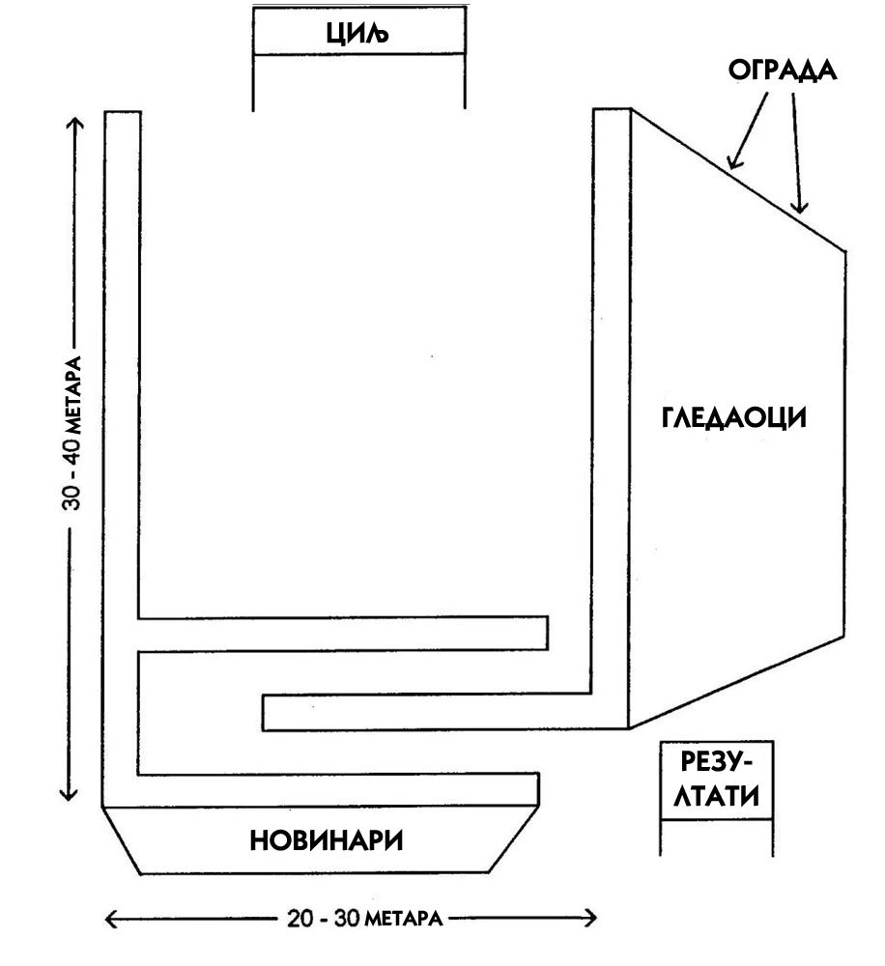

• Prostor skijališta namijenjen za smještaj takmičara, volontera, trenera i ostalog osoblja, treba da bude

dovoljno prostran da omogući nesmetano kretanje navedenih lica i nesmetano odvijanje samog

takmičenja. Obavezno je obezbijediti prostor za prilaz kola hitne pomoći i medicinskog osoblja.

**2.1. PRATEĆI OBJEKTI**  
 **a)** prostorija za skijašku opremu  
 **b)** prostorija za pripremu skija  
 **v)** prostorija za ostalu sportsku opremu  
 **g)** ski rental  
 **d)** prostorija za sastanak trenera  
 **đ)** pomoćni objekti za:  
 **1.** sastanak sudija  
 **2.** mjerenje vremena i obradu podataka  
 **3.** startna kućica.

**3. OPREMA**  
  
 **1.** Korištenje skijaške kacige je obavezno sa sve učesnike treninga i takmičenja u alpskom skijanju.  
  
 **2.** Skije:  
 - početnici i osrednji skijaši koriste skije dugačke minimalno 100 centimetara;  
 - takmičari mogu da koriste skije kraće od 130 centimetara ako je to neophodno zbog tjelesnih

nedostataka i i prirode samog takmičenja;  
 - sudijsko vijeće takmičenja zadržava pravo da omoguće korištenje kraćih skija od propisane

dužine, ukoliko za to postoje opravdani razlozi..

**3.** Skijalište treba da obezbijedi sve neophodne preduslove da se takmičenje održi i u vrijeme loših

vremenskih prilika. Potrebno je obezbijediti alate i mašine za adekvatnu pripremu staze za

takmičenje: sniježni topovi, mašina za uređenje staze (ratrak), lopate, tečnost za učvršćivanje staze

itd.

**4.** Za formiranje slalom staze za takmičenje, koriste se kapije sa jednim štapom. Samo prva i posljednja

kapija se sastoji od dva štapa. U trkama veleslaloma i superveleslaloma, dva para štapova

međusobno povezanih platnom u gornjem dijelu štapa, čine jednu kapiju. Za trke veleslaloma,

udaljenost između unutrašnjeg (zaokretnog) I spoljašnjeg štapa kapije se kreće od 4 do 8 metara. U

trkama superveleslaloma ta udaljenost ne može biti kraća od 8 metara. Prva kapija, ili prvi par kapija

od linije starta, uvijek je crvene boje.

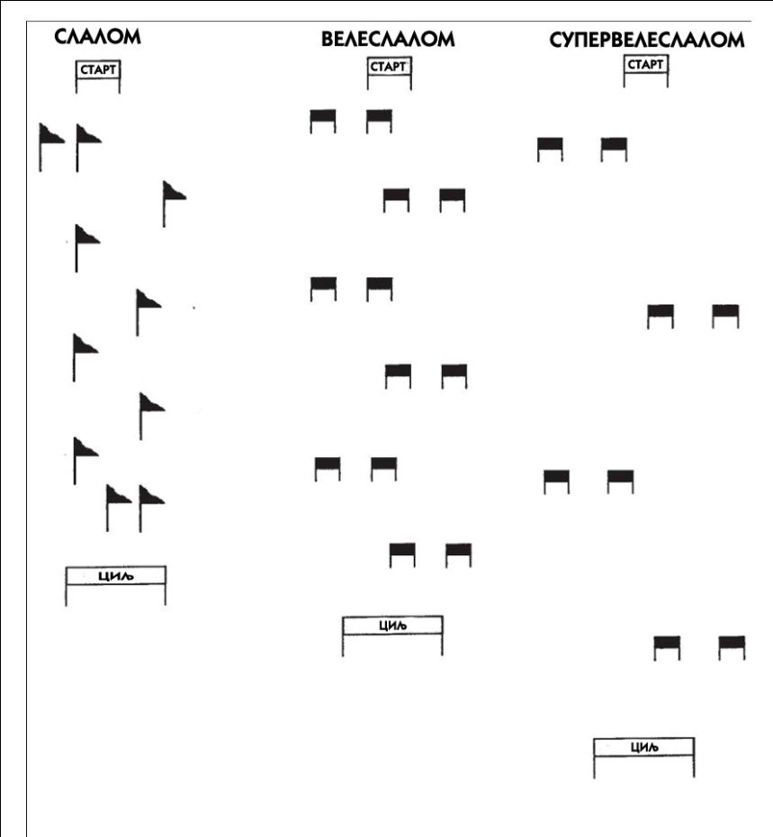

**5.** Poželjno je da se za postavljanje kapija koristi svrdlo (motorno ili ručno) ili pajser.

**6.** Neophodno je adekvatno osigurati prostor za start i završnicu trke i takmičarima obezbijediti

dovoljno prostora za nesmetano učešće na takmičenju. Poželjno je korištenje sigurnosne

ograde.

**7.** Iz bezbjedonosnih razloga, kad god je to moguće, skijašku stazu treba sigurnosnom ogradom

odvojiti od ostatka skijališta. Dodatne ograde poput ograde od snijega ili ograde od zaštitnih

strunjača i sl. su u nadležnosti skijaškog centra u kojem se takmičenje održava.

**8.** Na startu i cilju staze treba koristiti natpise “START” i “CILj”.

**9.** Kad god je to moguće, treba koristiti elektronsko mjerenje vremena i obradu podataka. U

suprotnom, vrijeme se mjeri ručno. Duž staze, potrebno je obezbijediti sudije koje mjere

vrijeme vezano za pravilo „Jedne minute“.

**10.** Potrebno je obezbijediti razglas za vrijeme takmičenja putem kojeg će se:   
 - najaviti takmičari koji treba da nastupe;  
 - objaviti vrijeme i trenutni plasman takmičara nakon završetka nastupa;   
 - komentarisati tok trke i takmičenja;  
 - objaviti konačni rezultati takmičenja i   
 - realizovati ceremonija svečane dodjele medalja.

**11.** Za takmičenja je potrebno obezbijediti tri informacione table:  
 o **Na startu trke:** treba da sadrži ime i prezime takmičara, broj takmičara i startni broj i ostale

važne podatke;  
 o **Tabla sa rezultatima**: treba da se nalazi izvan ciljne ravnine, a treba da sadrži: ime i prezime

takmičara, plasman, broj takmičara i startni broj.  
 o **Informaciona tabla o takmičenju**: treba da se nalazi u blizini skijaške staze, prostora za

svečanu dodjelu medalja, tj. u blizini aktuelnih dešavanja. Treba da sadži uopštene podatke

o samom takmičenju.

**12.** Mjesto održavanja takmičenja treba da bude lako dostupno za svaku vrstu intervencije, a naročito

medicinske. Potrebno je obezbijediti nesmetan prilaz mehanizaciji i ljudstvu za intervencije na stazi i

vertikalnom transportu. U slučaju angažovanja medicinskih volontera za potrebe trke, ostalo osoblje,

radnici skijališta i sve službe moraju biti upoznati sa svim relevantnim informacijama o samom

takmičenju kako bi bilo moguće dobro koordinisati rad sa glavnom medicinskom službom. U većini

slučajeva, ovaj dio organizacije i odgovornosti je u nadležnosti skijaškog centra u kojem se takmičenje

realizuje.

**13.** Za potrebe popravke i servisiranja skijaške opreme, potrebno je angažovati licencirano stručno lice.

**14.** Sistem komunikacije na daljinu (radio vezom) potrebno je obezbijediti za koordinatora takmičenja,

koordinatora volontera i medicinsku službu. Ako za to postoje uslovi i ostali učesanici takmičenja

mogu piti povezani u ovaj sistem.

**15.** Potrebno je identifikovati učesnike u realizaciji takmičenja na otvorenom kako bi im se (ukoliko to

mogućnosti dozvoljavaju) obezbijedila dodatna zaštita od loših vremenskih uslova (kabanice,

rukavice, zaštitne naočare).

**4. OSOBLjE**  
  
**a) Sudijsko vijeće:**   
 - sudija;  
 - šef trke;  
 - šef staze;  
 - sudija na startu;  
 - sudija na cilju i   
 - asistent sudija.  
  
**b) Službenici takmičenja (nisu članovi sudijskog vijeća):**  
 - šef sudija na stazi;  
 - šef mjerenja vremena i obrade podataka;  
 - sekretar trke;  
 - šef medicinskog osoblja;  
 - šef službe informisanja;  
 - šef skijaške opreme;  
 - postavljač staze i  
 - asistent postavljača staze.  
  
**v) Volonteri:**  
 - sudije na stazi;  
 - predvozači  
 - nadzornik takmičenja;  
 - osoblje za održavanje staze;  
 - mjerioci vremena i obrade podataka;  
 - medicinska patrola i služba spasavanja;  
 - skijaška patrola;  
 - vozači  
 - asistent sudija na startu i cilju i   
 - spiker.

**5. PRAVILA TAKMIČENjA:**  
  
**- Opšta pravila:**  
 1. Takmičari čiji nivo stečenih znanja iz alpskog skijanja nije dovoljan da učestvuju u trkama

slaloma, veleslaloma i superveleslaloma, takmiče se u disciplinama:  
 - Hodanje na skijama (10 metara)  
 - Spust niz blagu padinu  
 - Vijuganje niz blagu padinu  
  
**2. Divizioniranje:**   
 - Prilikom prijavljivanja takmičara za takmičenje, trener je odgovoran da prijavi takmičara u onu

diviziju kojoj pripada po rješenju komisije nadležnog centra za socijalni rad.  
 **- I divizija** - laka mentalna zaostalost;   
  **- II divizija** – umjerena mentalna zaostalost;  
 **- III divizija** - teška mentalna zaostalost.  
  
- Kad god za to postoje uslovi, poželjno je prije samog takmičenja organizovati preliminarna

takmičenja na osnovu kojih će se izvršiti divizioniranje u skladu sa ostvarenim rezultatima. U

slučaju divizioniranja na ovaj način, divizije se formiraju prema sposobnostima i broju prijavljenih

takmičara a ne po rješenju nadležnog centra za socijalni rad.  
 - Skijaši početnici voze preliminarne vožnje u disciplinama u kojima su prijavljeni za takmičenje.   
 - Napredni i iskusni skijaši voze dvije vožnje u prilagođenom veleslalomu, a   
 najbolje vrijeme se uzima kao referenca za određivanje kojoj grupi i diviziji pripadaju.   
 - Organizator takmičenja može unaprijed odrediti norme za određene divizije i grupe.   
 - Prilikom takmičenja, takmičar sa najboljim vremenom u preliminarnom takmičenju   
 startuje prvi, a takmičar sa najlošijim vremenom startuje posljednji u svojoj diviziji-   
 grupi.

**3. Postavljanje staze:**

**- U disciplinama takmičenja:** hodanje na skijama (10 metara) i spuštanje niz blagu padinu moguće je

postaviti kapije koje su iste boje. U disciplini vijuganje niz blagu padinu, neophodno je naizmjenično

postaviti crvene i plave kapije.

**- Područje starta** treba da bude ravno i treba da omogući takmičaru da stoji u opuštenom položaju ili

startnom položaju. Područje starta treba da obezbijedi dovoljno prostora za nesmetano odvijanje

takmičenja i treba da bude onemogućen pristup publici i skijašima koji ne učestvuju u takmičenju.  
  
**- Pravilo jedne minute:**   
 Ukoliko takmičar u toku vožnje promaši kapiju, na raspolaganju ima jednu minutu da se vrati na

poziciju na kojoj je načinio prekršaj. Ako za to vrijme ne uspije da pravilno nastavi trku, biće

diskvalifikovan. Takmičar takođe nakon pada ima na raspolaganju jednu minutu da ustane i nastavi

trku, u suprotnom biće diskvalifikovan iz daljeg takmičenja. Takmičar za vrijeme ustajanja nakon

pada ne smije da primi nikakvu vrstu pomoći ili asistencije jer će u tom slučaju biti diskvalifikovan.

Za poštovanje pravila jedne minute zadužene su sudije koje se nalaze raspoređene duž staze.

Mjerenje vremena je takođe u nadležnosti ovih sudija kao i evidencija mjesta na kojem je takmičar

diskvalifikovan (broj kapije).  
  
**- Komande za start trke:**   
 U svim disciplinama alpskog skijanja za osobe sa posebnim potrebama, koriste se sljedeće

komande: „5,4,3,2,1... KRENI“. Mjerenje vremena počinje onog trenutka kada prednji dio pancerice

skijaša pređe startnu liniju. U slučaju elektronskog mjerenja vremena, sistem će biti automatski

aktiviran pritiskom prednjeg dijela pancerice na startnu šipku.  
  
**- Linija kapije** u trkama veleslaloma i superveleslaloma, kapiju čine dva para štapova međusobno

povezana platnom ili nekim drugim čvrstim materijalom. Linija kapije je zamišljena najkraća linija

koja se proteže između unutrašnjih štapova jedne kapije. U trkama slaloma, linija kapije je

zamišljena najkraća linija između unutrašnjeg i spoljašnjeg štapa kapije.   
  
**- pravilan prolazak** kroz kapiju je onda kada takmičar sa oba vrha skija i oba stopala prođe preko

linije kapije. Ako takmičar tokom vožnje ostane bez skije a da pri tom nije napravio prekršaj (nije

prešao skijom sa spoljašnje strane kapije), pravilan prolazak kroz kapiju je kada takmičar prođe sa vrhom skije i sa oba stopala preko linije kapije. Startna i ciljna linija su iste kao i linija kapije.

**- u disciplinama** skijanja u kojima takmičar pomjera štap kapije iz vertikalnog položaja prije prolaska oba vrha skija i oba stopala, korektan prolaz je ako sa oba vrha skija i oba stopala pređe preko linije kapije.

**6. DISCIPLINE TAKMIČENjA**

**HODANjE NA SKIJAMA (10 METARA)**

**Dijagram staze**

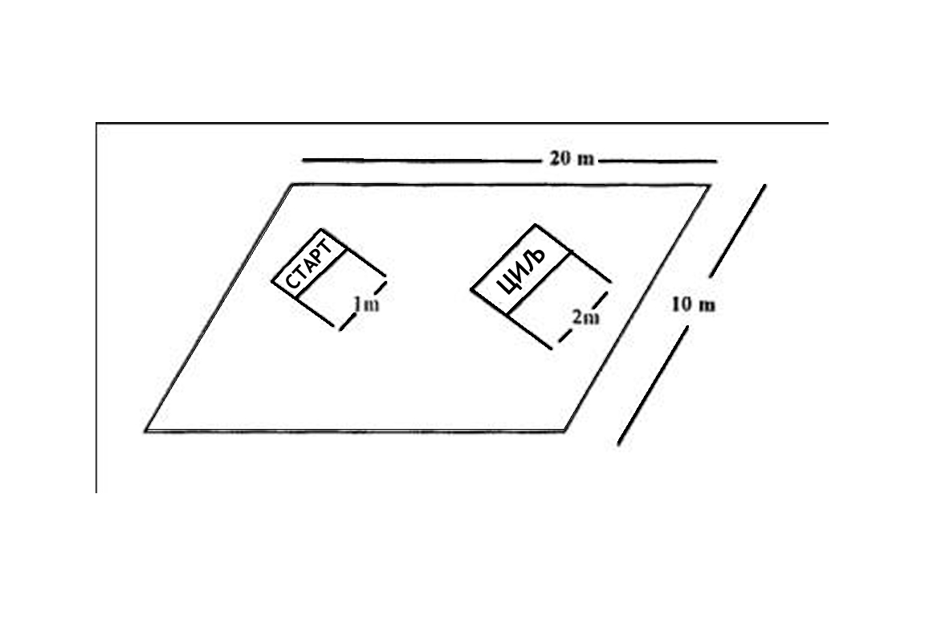

**Postavljanje staze:**  
 **a)** Potrebno je obezbijediti ravnu površinu dužine 20 i širine 10 metara na kojoj će se realizovati

takmičenje.  
 **b)** Poželjno je da staza bude u blizini mjesta registracije takmičara i središta svih dešavanja vezanih za

takmičenje.  
 **b)** Start se formira tako što se između dva štapa na međusobnoj udaljenosti od jednog metra ocrta

linija na snijegu.  
 **v)** Deset metara od linije starta postavlja se ciljna linija koje je označena na snijegu između dva štapa

na međusobnoj udaljenosti od dva metra.

**Takmičenje:**  
 **a)** Takmičari stoje na startnoj poziciji sa prednjom stranom obe pancerice pozicionirane direktno iznad

startne linije. Takmičari mogu, a ne moraju imati skijaške štapove.  
  **b)** Nakon komandi starta „5, 4, 3, 2, 1... KRENI“ takmičar mora da napusti startnu poziciju (pređe preko

linije starta). Ako takmičar nije u stanju da samostalno startuje, sudija na startu može da pomogne

takmičaru.  
 **v)** Mjerenje vremena počinje onog trenutka kada takmičar sa prednjom pancericom pređe liniju starta.  
 **g)** Takmičar od starta do cilja konstantno hoda na skijama.  
 **d)** Mjerenje vremena se zaustavlja onog trenutka kada takmičar sa prednjom pancericom pređe preko

linije cilja.

**SPUST PRAVO NIZ BLAGU PADINU**

**Dijagram staze**

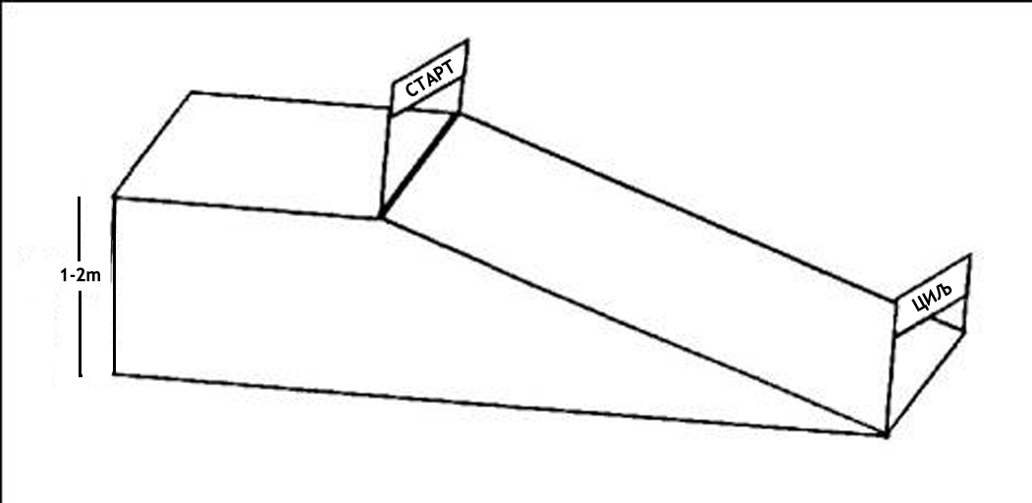

**Postavljanje staze:**  
 **a)** Visinska razlika staze treba da bude 1-2 metra  
 **b)** Dužina staze treba da bude između 10 i 15 metara  
 **v)** Nagib terena je konstantan duž cijele staze, stim da je cilj na ravnom dijelu  
 **g)** Startna pozicija treba da bude na ravnom terenu, a linija starta je na mjestu gdje ravni dio prelazi u

padinu  
 **d)** Start se formira tako što se između dva štapa na međusobnoj udaljenosti od jednog metra ocrta

linija na snijegu.  
 **đ)** Cilj se postavlja na ravnom dijelu sa dva štapa postavljena na međusobnoj udaljenosti od 4 metra i

linijom povučenom između njih na snijegu. Kad god je to moguće, treba koristiti natpis „CILj“

postavljen iznad ciljne linije.

**Takmičenje:**  
 **a)** Takmičari stoje na startnoj poziciji sa prednjom stranom obe pancerice pozicionirane direktno

iznad startne linije. Takmičari mogu, a ne moraju imati skijaške štapove.  
 **b)** Nakon komandi starta „5, 4, 3, 2, 1... KRENI“ takmičar mora da napusti startnu poziciju (pređe

preko linije starta). Ako takmičar nije u stanju da samostalno startuje, sudija na startu može da

pomogne takmičaru.  
 **v)** Mjerenje vremena počinje onog trenutka kada takmičar sa prednjom pancericom pređe liniju

starta.  
 **g)** Takmičar od starta do cilja konstantno klizi niz padinu.  
 **d)** Mjerenje vremena se zaustavlja onog trenutka kada takmičar sa prednjom pancericom pređe

preko linije cilja.

**VIJUGANjE NIZ BLAGU PADINU**

**Dijagram staze**

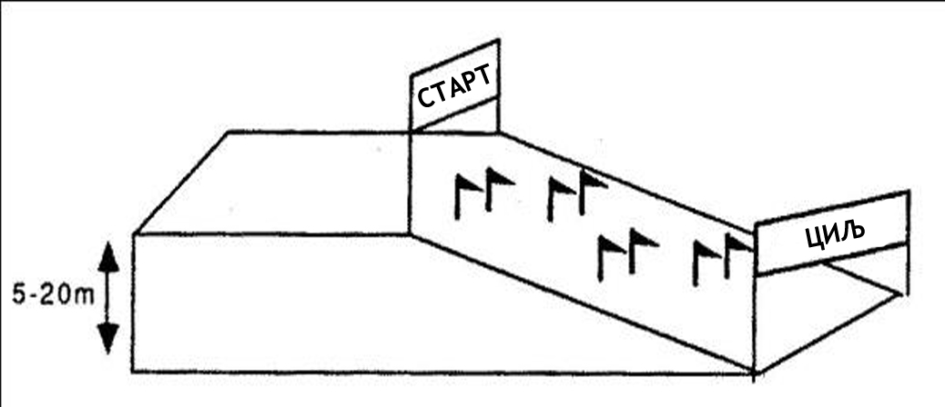

**Postavljanje staze:**  
 **a)** Visinska razlika staze treba da bude između 5 i 20 metra;  
 **b)** Širina staze treba du bude minimalno 25 metara;  
 **v)** Dužina staze treba da bude između 50 i 100 metara;  
 **g)** Staza se postavlja na terenu konstantnog nagiba bez udubljenja i uzvišenja;  
 **d)** Kapije se postavljaju tako da omoguće ritmično vijuganje duž cijele staze;  
 **đ)** Startna pozicija treba da bude na ravnom terenu, a linija starta je na mjestu gdje ravni dio prelazi u

padinu. Startna linija je linija povučena između dva startna štapa, a uža je od jednog metra.  
 **Ž)** Ciljna linija je linija povičena između dva ciljna štapa postavljena na međusobnoj udaljenosti od

četiri metra, nakon koje slijedi ciljna ravnina koja treba da bude dovoljno široka da obezbijedi

takmičaru sigurno zaustavljanje.

**Takmičenje:**  
 **a)** Takmičar startuje nakon startnih komandi: „5, 4, 3, 2, 1... KRENI“.  
 **b)** Mjerenje vremena počinje onog trenutka kada takmičar prednjom stranom pancerice aktivira

prečku za aktivaciju elektronskog mjerenja vremena. U slučaju ručnog mjerenja, vrijeme se aktivira

onog trenutka kada takmičar prednjom stranom pancerice pređe preko linije starta.  
 **v)** Mjerenje vremena se zaustavlja onoga trenutka kada takmičar prednjom pancericom pređe preko

linije cilja.

**Postavljanje staze:**

**Početnici:**

|  |  |  |  |  |
| --- | --- | --- | --- | --- |
| **DISCIPLINA** | **BROJ KAPIJA** | **VISINSKA RAZLIKA** | **ŠIRINA STAZE** | **KLASIFIKACIJA STAZE** |
| **Slalom** | 5-15 | 15-50m | 30m | Početnici |
| **Veleslalom** | 5-15 | 20-70m | 30m | Početnici |
| **Superveleslalom** | 5-12 | 25-70m | 30m | Početnici |

**Napredni:**

|  |  |  |  |  |
| --- | --- | --- | --- | --- |
| **DISCIPLINA** | **BROJ KAPIJA** | **VISINSKA RAZLIKA** | **ŠIRINA STAZE** | **KLASIFIKACIJA STAZE** |
| **Slalom** | 5-30 | 30-100m | 30m | Početnici /napredni |
| **Veleslalom** | 5-30 | 50-150m | 30m | Početnici /napredni |
| **Superveleslalom** | 10-20 | 50-200m | 30m | Početnici /napredni |

**Iskusni:**

|  |  |  |  |  |
| --- | --- | --- | --- | --- |
| **DISCIPLINA** | **BROJ KAPIJA** | **VISINSKA RAZLIKA** | **ŠIRINA STAZE** | **KLASIFIKACIJA STAZE** |
| **Slalom** | 20-45 | 60-200m | 30m | Napredni |
| **Veleslalom** | 20-40 | 100-300m | 30m | Napredni |
| **Superveleslalom** | 15-35 | 150-350m | 30m | Napredni |

**Dijagram visinske razlike staze:**

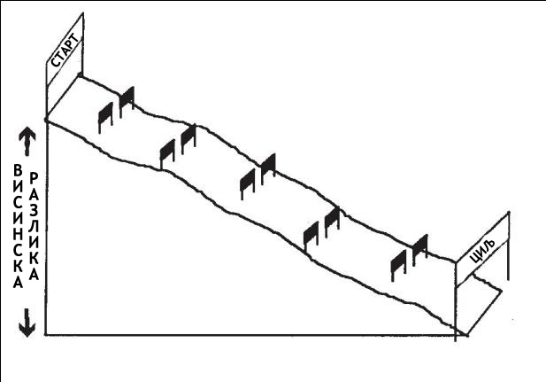

**7. SPECIFIČNOSTI DISCIPLINA**  
  
**a) Slalom/veleslalom**

1. U trkama slaloma i veleslaloma, svaki takmičar vozi dvije vožnje . Ukupno vrijeme iz obe vožnje

određuje plasman takmičara.

2. Odluku o eventualnoj drugačijoj postavci staze za drugu vožnju, donosi sudijski žiri.

3. Vrijeme koje takmičar ostvari u prvoj vožnji, određuje njegovu startnu poziciju u drugoj vožnji u okviru

divizije i grupe u kojoj se takmiči. Takmičar sa najslabijim vremenom iz prve vožnje startuje prvi u

drugoj vožnji. Takmičar sa najboljim vremenom iz prve vožnje startuje posljednji u drugoj vožnji.

Diskvalifikovani takmičari iz prve vožnje mogu da nastupe u drugoj, ali tek nakon što svi takmičari iz

njihove divizije i grupe završe sa takmičenjem.

**b) Superveleslalom**

1. Organizator takmičenja može da promijeni-prilagodi težinu staze za takmičenje u zavisnosti od nivoa

znanja i sposobnosti prijavljenih takmičara.  
2. Jedna probna vožnja na stazi na kojoj će se odvijati takmičenje, je obavezna za sve učesnike

takmičenja u ovoj disciplini prije vožnje glavne trke.  
3. Organizator takmičenja može donijeti odluku da se mjeri vrijeme ostvareno u probnoj vožnji, stim, da

ostvareno vrijeme nema uticaj na raspored nastupa u glavnoj vožnji.  
4. U disciplini superveleslalom vozi se jedna vožnja, a vrijeme ostvareno u istoj određuje plasman

takmičara.

**8. PRELAZNE I ZAVRŠNE ODREDBE**

- Organizator takmičenja zadržava pravo da takmičenje prilagodi uslovima koji vladaju na terenu.   
 - Moguće je angažovati manje osoblja i tehnike od gore navedenog, ali samo u slučaju da promjena

ne narušava tok, bezbijednost i regularnost takmičenja.   
 - Medicinska ekipa i gorska služba spašavanja je obavezna na svim takmičenjima.  
 - Organizator takmičenja mora se pridržavati pravila koja se tiču disciplina, dužine i širine, visinske

razlike staze i broja propisanih kapija za discipline predviđene ovim dokumentom .  
  
  
  
Banja Luka: 24.1.2019. godine